Dovolte, abychom vám jako každoročně přinesli tříkrálové požehnání do vašich domovů a společně tak podpořili dlouholetou tradici, která pomáhá potřebným.

Z Tříkrálové sbírky 2023 chceme podpořit:
- osoby v krizové situaci na území okresu Český Krumlov
- zajišťování humanitární pomoci
- spolufinancování sociálních služeb Charity Kaplice

V Malontech a okolí vás koledníci navštíví dne 7. a 8. 1. 2023, přispět můžete také do zapečetěné pokladničky, která je připravena ve vaší prodejně potravin COOP TUTY a Poště Partner.

Finanční dar lze zaslat také bankovním převodem nebo online:
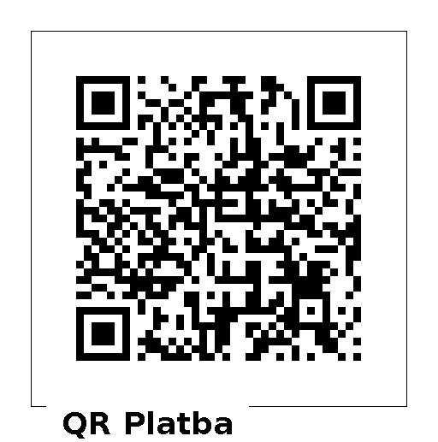
Tříkrálový sbírkový účet:
66008822/0800

Variabilní symbol:
777920108

ONLINE koleda na www. trikralovasbirka.cz

Děkujeme vám za účast na Tříkrálové sbírce a milé přijetí našich koledníků.

